Bereits 700 europäische Unternehmen und Institutionen sind dem OCS-Programm zur Vermeidung von Kunststoffeinträgen in die Umwelt beigetreten
PlasticsEurope promotet die Initiative Operation Clean Sweep® (OCS), der seit 2015 auch führende Kunststoffhersteller und -verarbeiter in Europa beigetreten sind. Bis 2025 ist geplant, alle Mitgliedsunternehmen von PlasticsEurope extern prüfen zu lassen
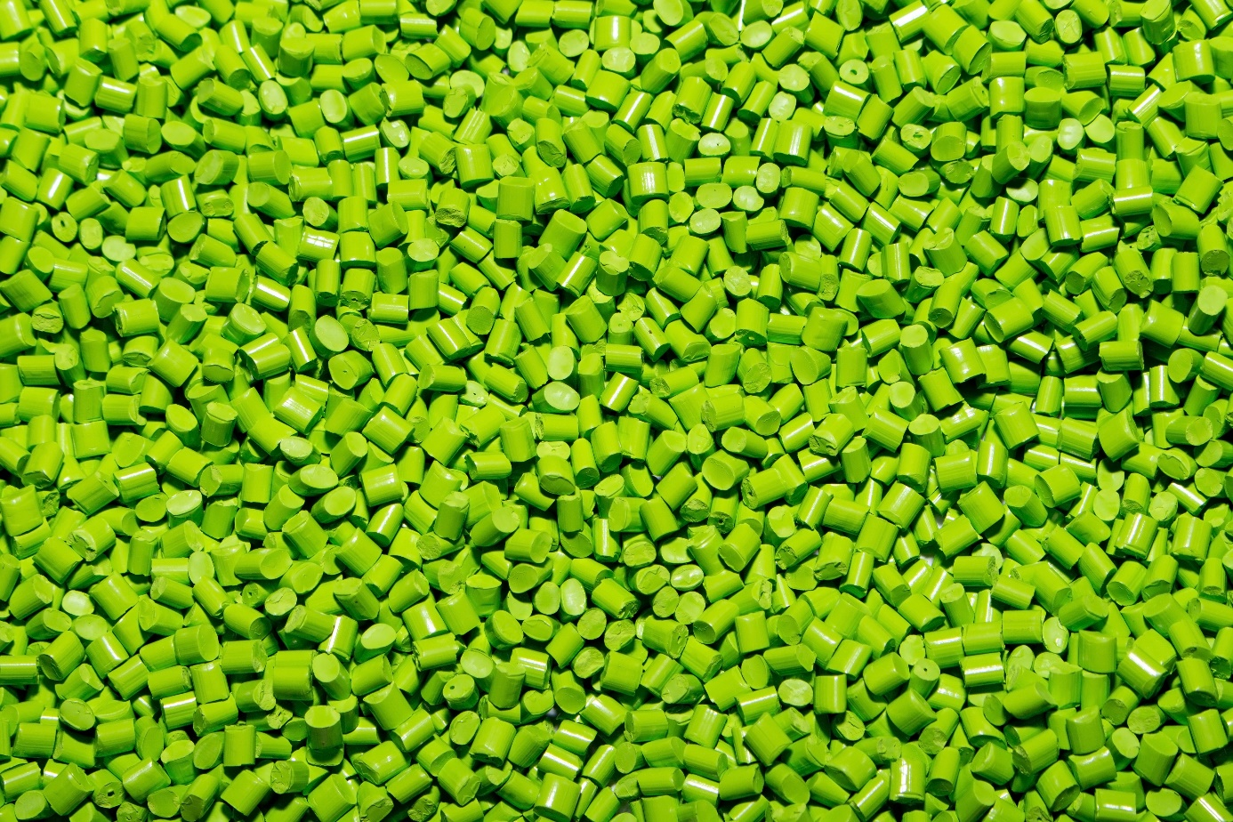
© RIGK
Der Initiative „Operation Clean Sweep“ (OCS) ((http://www.opcleansweep.eu/)), ursprünglich vor 25 Jahren in Nordamerika gestartet, können sich seit 2015 auch europäische Kunststofferzeuger und weitere Teilnehmer der Wertschöpfungskette anschließen. Ziel des Programms ist die Strategie des „Zero Pellet Loss“ (Null-Pelletverlust) Video zero pellet loss programme (ineos.com). Damit soll die Belastung von Gewässern, Böden und Straßen mit Kunststoffgranulat (Pellets, Flocken und Pulver), das die Grundlage von Kunststoffprodukten bildet, reduziert und deren Verlust bei Transport, Produktion und Recycling schlussendlich ausgeschlossen werden. Ein wichtiges Thema, besonders in Bezug auf die Belastung der Gewässer mit Mikroplastik. Laut einer Schätzung in einer Studie von Eunomia ((https://bmbf-plastik.de/sites/default/files/2018-04/microplastics_final_report_v5_full.pdf )) aus dem Jahr 2018 ist verschüttetes oder unsachgemäß befördertes Kunststoffgranulat, das in die Umwelt gelangt, die zweitgrößte Quelle von Mikroplastik in Gewässern.
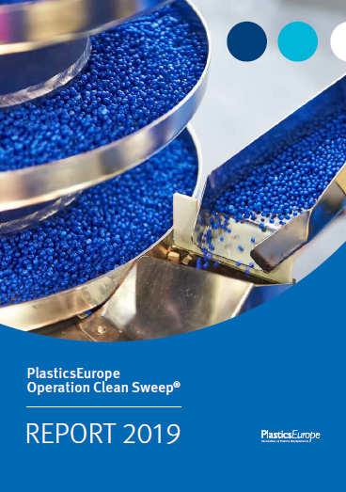
Copyrights Bild: PlasticsEurope
Der Fortschrittsbericht 2019 zur Initiative Operation Clean Sweep von PlasticsEurope ((https://www.plasticseurope.org/de/resources/publications/4141-operation-clean-sweepr-progress-report-2019)) dokumentiert das bereits Geleistete und gibt einen Ausblick auf zukünftige Weiterentwicklungen des Programms. Laut dem Bericht sind rund 700 Unternehmen und Institutionen dem OCS-Programm beigetreten und leisten so einen aktiven Beitrag, das Aufkommen von Kunststoffgranulaten in der Natur zu minimieren. Diese setzen sich aus verschiedenen Unternehmen der Wertschöpfungskette zusammen: Kunststoffhersteller, Transport- und Recyclingunternehmen oder auch aus der Transportinfrastruktur – so sind mit Cartagena und Tarragona in Spanien sowie Felixstowe in Großbritannien drei große europäische Häfen der Initiative beigetreten.
Viele Unternehmen aus dem Kundenkreis der RIGK haben sich als Mitglieder von PlasticsEurope dem Programm Operation Clean Sweep verpflichtet. Dr. Patrick Giefers, Geschäftsführer von INEOS in Köln und Vorsitzender des Verwaltungsrats von RIGK, erläutert die Beweggründe: „An allen INEOS-Standorten weltweit gilt jedes verlorene Stück Kunststoffgranulat als inakzeptabel. Bereits 2016 haben wir dazu auch die Selbstverpflichtung Operation Clean Sweep unterschrieben. Zudem ist INEOS bestrebt, mit Zero Pellet Loss die Vermeidung des Eintrags von Kunststoffgranulat in die Umwelt sicherzustellen – sowohl an den eigenen Standorten als auch über Spediteure und Kunden. Der Schutz der Gewässer und besonders der Ozeane nimmt in der öffentlichen Wahrnehmung immer mehr an Bedeutung zu. Mit der Initiative Operation Clean Sweep wollen wir unseren aktiven Beitrag dazu leisten, die Meere zu schützen.“

PlasticsEurope definiert Aktionsplan für die Zukunft
Im Fortschrittsbericht 2019 zu Operation Clean Sweep definiert Plastics Europe auch die weiteren Schritte des Programms. Zum einen ist die Mitarbeit in der Initiative für die Unternehmen, die Mitglied im Verband sein wollen, nicht mehr freiwillig, sondern verpflichtend. PlasticsEurope ist damit nach eigener Aussage der weltweit erste Verband mit einer derart strengen Auflage. Zum anderen stellt PlasticsEurope Im Rahmen des OCS-Fortschrittsberichts 2019 auch den Aktionsplan für ein Zertifizierungssystem „Null Pelletverlust 2022“ vor. Dessen Ziel ist es, verbindliche Anforderungen für die Unternehmen zu definieren, die auf den sechs Verpflichtungen von OCS (http://www.opcleansweep.eu/the-program/ ) basieren und diese umzusetzen. Im weiteren Verlauf sollen bis 2025 alle Mitgliedsunternehmen von PlasticsEurope durch unabhängige und externe Expert/innen auf die Einhaltung dieser OCS-Verpflichtungen hin geprüft und zertifiziert werden.
Präsident Dr. Markus Steilemann unterstreicht die Bedeutung der Initiative Operation Clean Sweep für PlasticsEurope: „Die Vermeidung des Verlusts von Kunststoffgranulaten ist ein Hauptpfeiler unserer Nachhaltigkeitsstrategie. Unser gemeinsames Ziel ist es, alle Verluste von Pellets in die Umwelt auszuschließen.“

Weitere Informationen:
Claudia Hoese, Manager Customer Service and PR
Tel.: +49 611 308600-12
hoese@rigk.de

